Pergunta 1:
Uma rede de notícias utiliza o Amazon Simple Storage Service (Amazon S3) para agregar as filmagens brutas de suas equipes de reportagem em todo os EUA. Recentemente, a rede de notícias expandiu suas operações para novas regiões na Europa e na Ásia. As equipes técnicas dos escritórios no exterior relataram grandes atrasos no upload de arquivos de vídeo grandes para o bucket de destino no Amazon S3.

Quais das seguintes opções são as MAIS econômicas para melhorar a velocidade de upload de arquivos no Amazon S3? (Selecione duas)

Seleção correta:
a. Usar Amazon S3 Transfer Acceleration (Amazon S3TA) para permitir uploads mais rápidos para o bucket de destino no S3.
b. Usar multipart uploads para uploads mais rápidos de arquivos no bucket de destino do Amazon S3.

Explicação geral:
a. Usar Amazon S3 Transfer Acceleration (Amazon S3TA) para permitir uploads mais rápidos para o bucket de destino no S3.
- O Amazon S3 Transfer Acceleration permite transferências rápidas, fáceis e seguras de arquivos em longas distâncias entre o cliente e um bucket do S3. O Amazon S3TA aproveita as localizações de borda distribuídas globalmente do Amazon CloudFront. À medida que os dados chegam a uma localização de borda, eles são encaminhados para o Amazon S3 por meio de um caminho de rede otimizado.
c. Usar multipart uploads para uploads mais rápidos de arquivos no bucket de destino do Amazon S3.
- O multipart upload permite o upload de um único objeto como um conjunto de partes. Cada parte é uma porção contínua dos dados do objeto. Essas partes podem ser enviadas independentemente e em qualquer ordem. Se a transmissão de uma parte falhar, é possível retransmiti-la sem afetar as demais. Após o upload de todas as partes, o Amazon S3 as reúne e cria o objeto final. Em geral, quando o tamanho do objeto atinge 100 MB, deve-se considerar o uso de multipart upload em vez de uma única operação de upload. O multipart upload melhora a taxa de transferência, facilitando uploads mais rápidos de arquivos.

Opções incorretas:
b. Criar múltiplas conexões AWS Direct Connect entre a AWS Cloud e os escritórios na Europa e na Ásia para uploads mais rápidos no Amazon S3.
- O AWS Direct Connect é uma solução de serviço em nuvem que facilita a criação de uma conexão de rede dedicada entre as instalações locais e a AWS. Ele permite estabelecer uma conexão dedicada entre a rede local e um dos locais do AWS Direct Connect. No entanto, a implementação do Direct Connect leva um tempo significativo (vários meses) e é um exagero para esse caso de uso.
d. Criar múltiplas conexões AWS Site-to-Site VPN entre a AWS Cloud e os escritórios na Europa e na Ásia para uploads mais rápidos no Amazon S3.
- O AWS Site-to-Site VPN permite conectar com segurança a rede local ou o escritório a uma Amazon Virtual Private Cloud (Amazon VPC). Ele estende de forma segura a rede do data center ou escritório para a nuvem, utilizando conexões VPN baseadas em IPSec. No entanto, essa solução não ajudará a acelerar os uploads para o S3 neste caso de uso específico.
e. Usar AWS Global Accelerator para uploads mais rápidos no bucket de destino do Amazon S3.
- O AWS Global Accelerator melhora a disponibilidade e o desempenho de aplicações para usuários locais ou globais. Ele fornece endereços IP estáticos que atuam como ponto de entrada fixo para endpoints de aplicação em uma ou várias regiões da AWS, como Application Load Balancers, Network Load Balancers ou instâncias do Amazon EC2. No entanto, ele não ajudará a acelerar os uploads de arquivos para o S3 neste caso de uso.
References:
https://docs.aws.amazon.com/AmazonS3/latest/dev/transfer-acceleration.html
https://docs.aws.amazon.com/AmazonS3/latest/dev/uploadobjusingmpu.html
Domínio
Design Cost-Optimized Architectures

Pergunta 2:

Um serviço de hospedagem de arquivos utiliza o Amazon Simple Storage Service (Amazon S3) nos bastidores para alimentar suas ofertas de armazenamento. Atualmente, todos os arquivos dos clientes são enviados diretamente para um único bucket do Amazon S3. A equipe de engenharia começou a enfrentar problemas de escalabilidade, onde os uploads de arquivos dos clientes começaram a falhar durante os horários de pico de acesso, com mais de 5.000 solicitações por segundo.

Qual das opções a seguir é a maneira MAIS eficiente em termos de recursos e custo para resolver esse problema?

Seleção correta:

a. Alterar a arquitetura da aplicação para criar prefixos personalizados específicos para cada cliente dentro do único bucket do Amazon S3 e, em seguida, enviar os arquivos diários para esses locais prefixados

Explicação geral:

a. Alterar a arquitetura da aplicação para criar prefixos personalizados específicos para cada cliente dentro do único bucket do Amazon S3 e, em seguida, enviar os arquivos diários para esses locais prefixados.
- O Amazon Simple Storage Service (Amazon S3) é um serviço de armazenamento de objetos que oferece escalabilidade, disponibilidade de dados, segurança e desempenho líderes do setor. As aplicações podem facilmente atingir milhares de transações por segundo ao enviar e recuperar dados do Amazon S3, que escala automaticamente para altas taxas de solicitações.
Por exemplo, uma aplicação pode alcançar pelo menos 3.500 solicitações PUT/COPY/POST/DELETE ou 5.500 solicitações GET/HEAD por segundo por prefixo em um bucket. Não há limites para o número de prefixos dentro de um bucket. Dessa forma, o desempenho de leitura ou gravação pode ser aumentado paralelizando as operações.
Se um bucket do Amazon S3 for configurado com 10 prefixos, a performance de leitura pode ser escalada para 55.000 solicitações de leitura por segundo.
Exemplo de um prefixo no Amazon S3:
Se um arquivo f1 estiver armazenado em um caminho como s3://your_bucket_name/folder1/sub_folder_1/f1, então /folder1/sub_folder_1/ se torna o prefixo para esse arquivo.
Algumas aplicações de data lake no Amazon S3 analisam milhões ou bilhões de objetos para consultas que rodam sobre petabytes de dados. Essas aplicações podem atingir taxas de transferência de até 100 Gb/s em uma única instância do Amazon EC2 e agregar throughput em várias instâncias para alcançar múltiplos terabits por segundo.
Portanto, criar prefixos personalizados para cada cliente dentro do mesmo bucket e armazenar os arquivos diários nesses prefixos é a melhor solução considerando os requisitos do problema.
Optimizing Amazon S3 Performance:
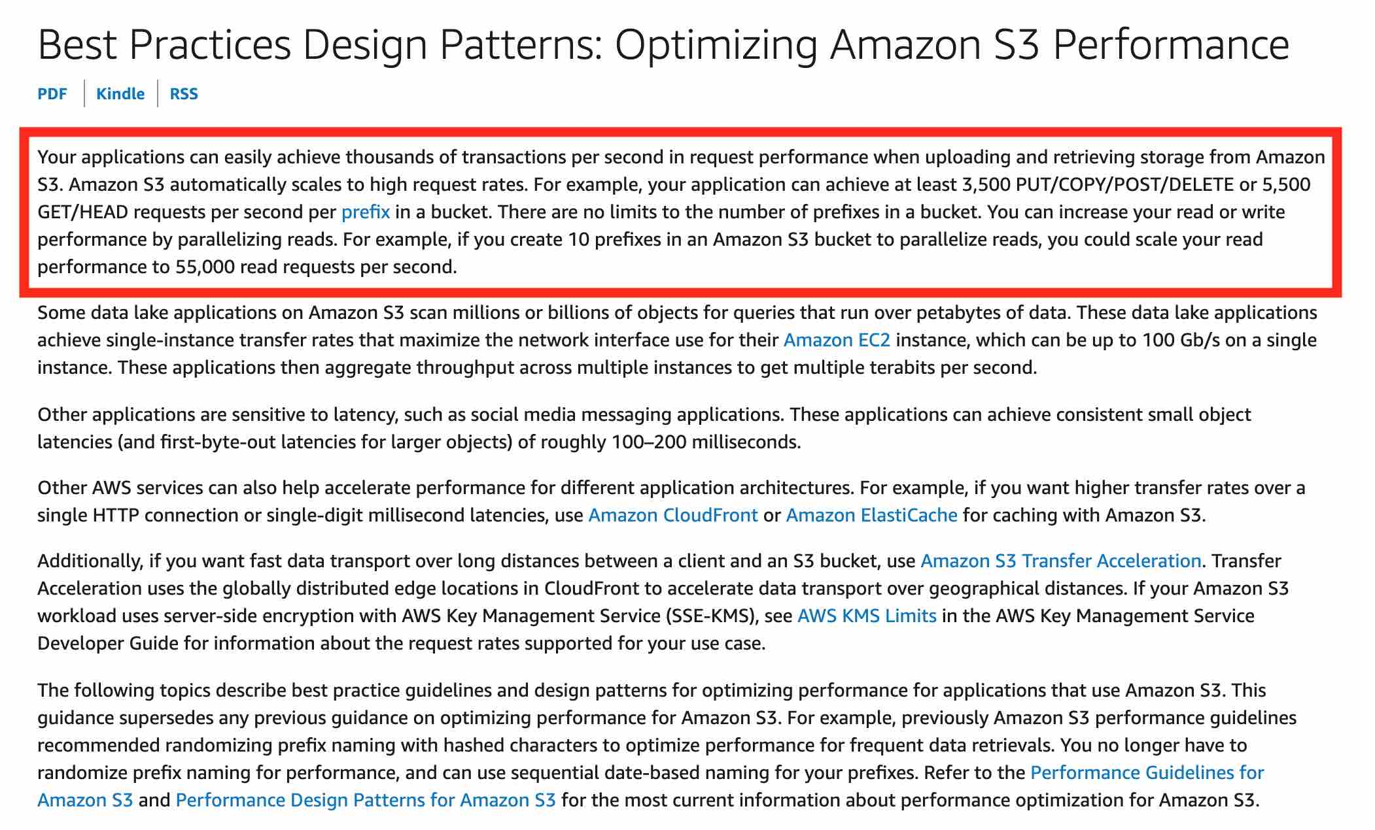
via - https://docs.aws.amazon.com/AmazonS3/latest/dev/optimizing-performance.html

Opções incorretas:
b. Criar um novo bucket do Amazon S3 para cada cliente e armazenar os arquivos do cliente diretamente nos respectivos buckets.
- Criar um bucket separado para cada cliente é ineficiente para a disponibilidade de recursos, pois os nomes de buckets do S3 devem ser globalmente únicos. Além disso, alguns clientes podem usar o serviço esporadicamente, bloqueando o nome do bucket sem necessidade. Como os prefixos do S3 já permitem otimizar o desempenho, essa abordagem não é necessária.
c. Criar um novo bucket do Amazon S3 para armazenar os arquivos de cada dia separadamente.
- Criar um bucket novo para cada dia também não é eficiente, pois os nomes de buckets precisam ser globalmente únicos e podem não estar disponíveis para processamento diário. Além disso, essa abordagem não é necessária, pois os prefixos do S3 já oferecem a escalabilidade necessária.
d. Utilizar o Amazon Elastic File System (Amazon EFS) em vez do Amazon S3 para armazenar os arquivos dos clientes.
- O Amazon EFS é uma opção de armazenamento mais cara em comparação ao Amazon S3, tornando essa abordagem menos viável economicamente.
Reference:
https://docs.aws.amazon.com/AmazonS3/latest/dev/optimizing-performance.html
Domínio
Design High-Performing Architectures

Pergunta 3:

Uma empresa usa Amazon S3 buckets para armazenar dados sensíveis de clientes. A empresa definiu diferentes períodos de retenção para diferentes objetos presentes nos Amazon S3 buckets, com base nos requisitos de conformidade. No entanto, as regras de retenção não parecem funcionar como esperado.

Quais das seguintes opções representam uma configuração válida para definir períodos de retenção para objetos nos Amazon S3 buckets? (Selecione duas)

Seleção correta:
a. Quando você aplica um período de retenção a uma versão de objeto explicitamente, você especifica uma Retain Until Date para a versão do objeto.
b. Diferentes versões de um único objeto podem ter diferentes modos e períodos de retenção.

Explicação geral:
a. Quando você aplica um período de retenção a uma versão de objeto explicitamente, você especifica uma Retain Until Date para a versão do objeto.
- Você pode definir um período de retenção para uma versão de objeto de forma explícita ou por meio de uma configuração padrão do bucket. Quando você aplica um período de retenção a uma versão de objeto explicitamente, você especifica uma Retain Until Date para essa versão. O Amazon S3 armazena essa configuração nos metadados da versão do objeto e protege essa versão até que o período de retenção expire.
b. Diferentes versões de um único objeto podem ter diferentes modos e períodos de retenção.
- Como todas as outras configurações do Object Lock, os períodos de retenção se aplicam a versões individuais dos objetos. Diferentes versões de um único objeto podem ter diferentes modos e períodos de retenção.
Por exemplo, suponha que você tenha um objeto que já está há 15 dias em um período de retenção de 30 dias, e então você faz um PUT de um novo objeto no Amazon S3 com o mesmo nome, mas com um período de retenção de 60 dias. Nesse caso, a operação PUT será bem-sucedida, e o Amazon S3 criará uma nova versão do objeto com um período de retenção de 60 dias. A versão mais antiga mantém seu período de retenção original e poderá ser excluída em 15 dias.

Opções incorretas:
c. Você não pode definir um período de retenção para uma versão de objeto por meio de uma configuração padrão do bucket.
- Incorreto. Você pode definir um período de retenção para uma versão de objeto de forma explícita ou por meio de uma configuração padrão do bucket.
d. Quando você usa as configurações padrão do bucket, você especifica uma Retain Until Date para a versão do objeto.
- Incorreto. Quando você usa as configurações padrão do bucket, você não especifica uma Retain Until Date. Em vez disso, você especifica uma duração, em dias ou anos, durante a qual cada versão de objeto colocada no bucket deve ser protegida.
e. As configurações padrão do bucket substituirão qualquer modo ou período de retenção explícito que você definir para uma versão de objeto.
- Incorreto. Se sua solicitação para armazenar uma versão de objeto no bucket contiver um modo e período de retenção explícitos, essas configurações substituem qualquer configuração padrão do bucket para essa versão de objeto.
Reference:
https://docs.aws.amazon.com/AmazonS3/latest/dev/object-lock-overview.html
Domínio
Design Secure Architectures

Pergunta 4:

Uma empresa de jogos está buscando melhorar a disponibilidade e o desempenho de seu aplicativo global de destaque, que utiliza User Datagram Protocol e precisa oferecer suporte a um failover regional rápido caso uma AWS Region fique indisponível. A empresa deseja continuar usando seu próprio serviço personalizado de Domain Name System (DNS).

Qual dos seguintes serviços da AWS representa a melhor solução para esse caso de uso?

Seleção correta:
a. AWS Global Accelerator

Explicação geral:
a. AWS Global Accelerator
- O AWS Global Accelerator utiliza a rede global da Amazon, permitindo melhorar o desempenho de suas aplicações ao reduzir a latência do primeiro byte (o tempo de ida e volta de um pacote do cliente até seu endpoint e de volta), a variação da latência (jitter) e aumentar a taxa de transferência (o tempo necessário para transferir dados) em comparação com a internet pública.
O AWS Global Accelerator melhora o desempenho de uma ampla gama de aplicações sobre TCP ou UDP ao fazer o proxy de pacotes na borda da rede para aplicações executadas em uma ou mais AWS Regions. O Global Accelerator é uma boa opção para casos de uso não HTTP, como jogos (UDP), IoT (MQTT) ou Voice over IP, bem como para casos de uso HTTP que exigem endereços IP estáticos ou failover regional rápido e determinístico.
Opções incorretas:
b. Amazon CloudFront
- O Amazon CloudFront é um serviço de rede de entrega de conteúdo (CDN) que distribui dados, vídeos, aplicativos e APIs para clientes globalmente com baixa latência, altas velocidades de transferência e em um ambiente amigável para desenvolvedores.
O AWS Global Accelerator e o Amazon CloudFront são serviços distintos que utilizam a rede global da AWS e seus edge locations ao redor do mundo. O CloudFront melhora o desempenho para conteúdo armazenável em cache (como imagens e vídeos) e conteúdo dinâmico (como aceleração de APIs e entrega dinâmica de sites), enquanto o Global Accelerator melhora o desempenho para uma ampla gama de aplicações sobre TCP ou UDP.
c. AWS Elastic Load Balancing (ELB)
- Tanto o ELB quanto o AWS Global Accelerator resolvem o desafio de direcionar solicitações de usuários para endpoints de aplicativos saudáveis. O AWS Global Accelerator depende do ELB para fornecer recursos tradicionais de balanceamento de carga, como suporte para endpoints internos e não AWS, pré-aquecimento e roteamento de Camada 7. No entanto, enquanto o ELB fornece balanceamento de carga dentro de uma única AWS Region, o AWS Global Accelerator gerencia o tráfego entre múltiplas Regions.
Um balanceador de carga ELB regional é um alvo ideal para o AWS Global Accelerator. Ao utilizar um balanceador de carga ELB regional, é possível distribuir com precisão o tráfego de entrada do aplicativo entre backends, como instâncias Amazon EC2 ou tarefas Amazon ECS, dentro de uma AWS Region.
Se você possui cargas de trabalho que atendem a uma base de clientes global, a AWS recomenda o uso do AWS Global Accelerator. Se suas cargas de trabalho estão hospedadas em uma única AWS Region e são usadas por clientes dentro e ao redor dessa mesma Region, um Application Load Balancer ou Network Load Balancer pode ser utilizado para gerenciar seus recursos.
d. Amazon Route 53
- O Amazon Route 53 é um serviço de Domain Name System (DNS) em nuvem altamente disponível e escalável. Ele foi projetado para fornecer a desenvolvedores e empresas uma maneira extremamente confiável e econômica de direcionar usuários finais para aplicativos na internet, traduzindo nomes como www.example.com em endereços IP numéricos como 192.0.2.1, que os computadores usam para se conectar entre si. O Route 53 não é uma opção válida porque a empresa deseja continuar usando seu próprio serviço personalizado de DNS.
Reference:
https://aws.amazon.com/global-accelerator/faqs/
Domínio
Design High-Performing Architectures

Pergunta 5:

Uma empresa de análise de Big Data deseja configurar uma arquitetura em nuvem na AWS que limite solicitações em caso de picos súbitos de tráfego. A empresa está buscando serviços da AWS que possam ser utilizados para buffer ou limitação de requisições para lidar com essas variações de tráfego.

Qual dos seguintes serviços pode ser utilizado para atender a esse requisito?

Seleção correta:
a. Amazon API Gateway, Amazon Simple Queue Service (Amazon SQS) e Amazon Kinesis

Explicação geral:
A limitação de requisições (throttling) é o processo de restringir o número de solicitações que um programa autorizado pode enviar para uma determinada operação dentro de um período específico.

a. Amazon API Gateway, Amazon Simple Queue Service (Amazon SQS) e Amazon Kinesis
Para evitar que sua API seja sobrecarregada por muitas solicitações, o Amazon API Gateway limita as requisições usando o algoritmo de balde de tokens (token bucket), onde cada token representa uma solicitação. Especificamente, o API Gateway define um limite para a taxa de solicitações no estado estável e para rajadas (burst) de requisições em todas as APIs da sua conta. No algoritmo de balde de tokens, a rajada representa o tamanho máximo do balde.
O Amazon Simple Queue Service (Amazon SQS) é um serviço de filas de mensagens totalmente gerenciado que permite desacoplar e escalar microsserviços, sistemas distribuídos e aplicações serverless. O Amazon SQS oferece recursos de buffer para suavizar picos temporários de volume sem perder mensagens ou aumentar a latência.
O Amazon Kinesis é um serviço totalmente gerenciado e escalável que pode ingerir, armazenar em buffer e processar dados de streaming em tempo real.

Opções incorretas:
b. Amazon Simple Queue Service (Amazon SQS), Amazon Simple Notification Service (Amazon SNS) e AWS Lambda
- O Amazon SQS pode armazenar mensagens temporariamente, mas o Amazon SNS não tem essa capacidade e geralmente é usado junto com o SQS para fornecer um mecanismo de buffer.
- Quando as solicitações chegam mais rápido do que o AWS Lambda pode escalar ou quando ele atinge sua concorrência máxima, as requisições adicionais falham, pois o Lambda limita essas solicitações com o código de erro HTTP 429.
- Portanto, essa combinação de serviços é incorreta.
c. Amazon Gateway Endpoints, Amazon Simple Queue Service (Amazon SQS) e Amazon Kinesis
- Um Gateway Endpoint é um gateway que você especifica como um destino para uma rota na sua tabela de rotas, direcionando o tráfego para um serviço da AWS suportado.
- Ele não auxilia na limitação de requisições ou no armazenamento em buffer.
- Como o Gateway Endpoint não é um serviço adequado para throttling ou buffering, essa opção está incorreta.
d. Elastic Load Balancer, Amazon Simple Queue Service (Amazon SQS), AWS Lambda
- O Elastic Load Balancer (ELB) não pode limitar requisições.
- O Amazon SQS pode ser usado para armazenar mensagens temporariamente.
- Assim como na opção b, o AWS Lambda pode falhar ao processar requisições caso elas cheguem mais rápido do que ele pode escalar ou se atingir sua concorrência máxima, resultando em erros 429.
- Portanto, essa combinação de serviços também está incorreta.
References:
https://docs.aws.amazon.com/apigateway/latest/developerguide/api-gateway-request-throttling.html
https://aws.amazon.com/sqs/features/

Domínio
Design Resilient Architectures

Pergunta 6:

O fundador solo de uma startup de tecnologia acabou de criar uma nova conta na AWS. Ele provisionou uma Amazon EC2 instance 1A que está rodando na AWS Region A. Mais tarde, ele faz um snapshot da instance 1A e, em seguida, cria uma nova Amazon Machine Image (AMI) na Region A a partir desse snapshot. Essa AMI é então copiada para outra Region B. O fundador provisiona uma instance 1B na Region B usando essa nova AMI na Region B.
Neste momento, quais entidades existem na Region B?

Seleção correta:
a. Amazon EC2 instance, 1 AMI e 1 snapshot existem na Region B

Explicação geral:
a. Amazon EC2 instance, 1 AMI e 1 snapshot existem na Region B
- Uma Amazon Machine Image (AMI) fornece as informações necessárias para iniciar uma instância. É preciso especificar uma AMI ao iniciar uma instância. Quando a nova AMI é copiada da Region A para a Region B, um snapshot é automaticamente criado na Region B porque as AMIs são baseadas em snapshots subjacentes. Além disso, uma instância é criada a partir dessa AMI na Region B. Portanto, temos 1 Amazon EC2 instance, 1 AMI e 1 snapshot na Region B.
Amazon Machine Image (AMI) Overview:
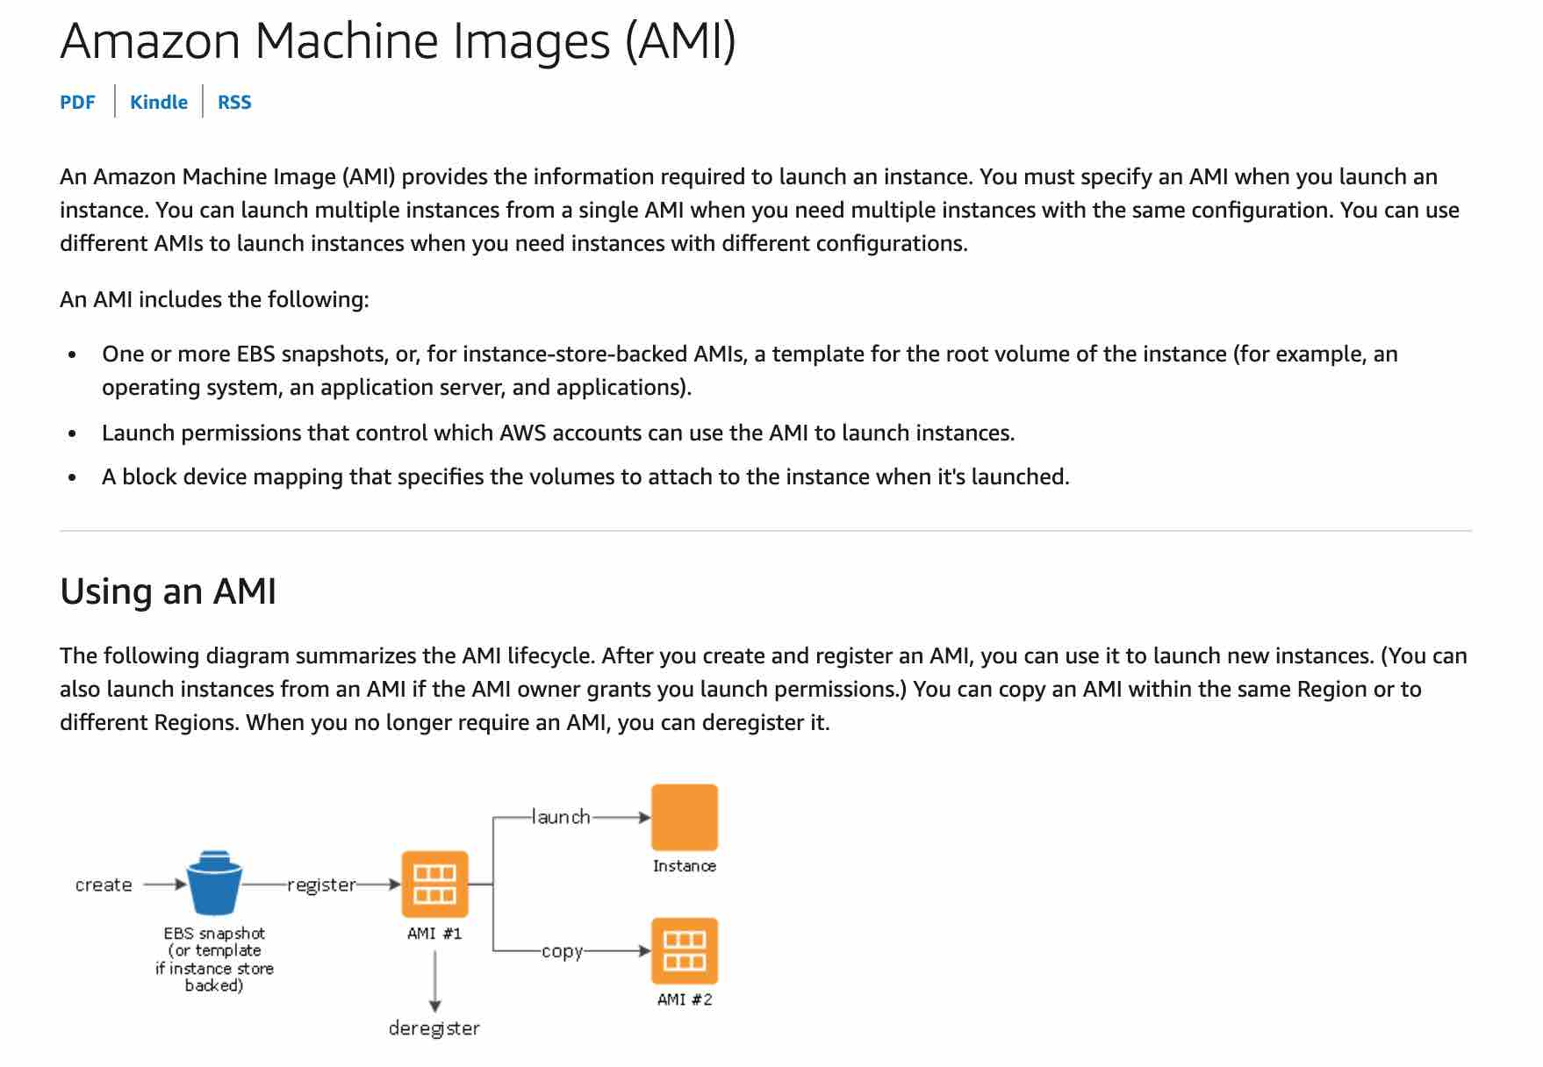
via - https://docs.aws.amazon.com/AWSEC2/latest/UserGuide/AMIs.html
Opções incorretas:
b. Amazon EC2 instance e 1 AMI existem na Region B.
c. Amazon EC2 instance e 1 snapshot existem na Region B.
d. Amazon EC2 instance e 2 AMIs existem na Region B.
- Conforme mencionado anteriormente na explicação, quando a nova AMI é copiada da Region A para a Region B, um snapshot também é criado na Region B porque as AMIs são baseadas em snapshots subjacentes. Além disso, uma instância é criada a partir dessa AMI na Region B. Portanto, temos 1 Amazon EC2 instance, 1 AMI e 1 snapshot na Region B. Assim, todas as três opções estão incorretas.
Reference:
https://docs.aws.amazon.com/AWSEC2/latest/UserGuide/AMIs.html
Domínio
Design High-Performing Architectures

Pergunta 7:
A equipe de DevOps de uma empresa de e-commerce deseja realizar manutenção em uma instância específica do Amazon EC2 que faz parte de um Auto Scaling group usando uma política de step scaling. A equipe enfrenta um desafio de manutenção – toda vez que aplica um patch de manutenção, o status da verificação de integridade da instância fica como "fora de serviço" por alguns minutos. Isso faz com que o Auto Scaling group provisione imediatamente uma nova instância de substituição.
Como arquiteto de soluções, quais são as etapas MAIS eficientes em termos de tempo/recursos que você recomendaria para que a manutenção seja concluída o mais rápido possível? (Selecione duas)

Seleção correta:
a. Suspenda o tipo de processo ReplaceUnhealthy para o Auto Scaling group e aplique o patch de manutenção na instância. Assim que a instância estiver pronta, defina manualmente o status de integridade da instância como "saudável" e ative novamente o tipo de processo ReplaceUnhealthy.
b. Coloque a instância no estado Standby e, em seguida, aplique o patch de manutenção. Assim que a instância estiver pronta, saia do estado Standby e retorne a instância ao serviço.

Explicação geral:
b. Coloque a instância no estado Standby e, em seguida, aplique o patch de manutenção. Assim que a instância estiver pronta, saia do estado Standby e retorne a instância ao serviço.
- Você pode colocar uma instância que está no estado InService no estado Standby, atualizar algum software ou solucionar problemas na instância e, em seguida, retornar a instância ao serviço. Instâncias em Standby ainda fazem parte do Auto Scaling group, mas não lidam ativamente com o tráfego da aplicação.
Como o estado Standby funciona:

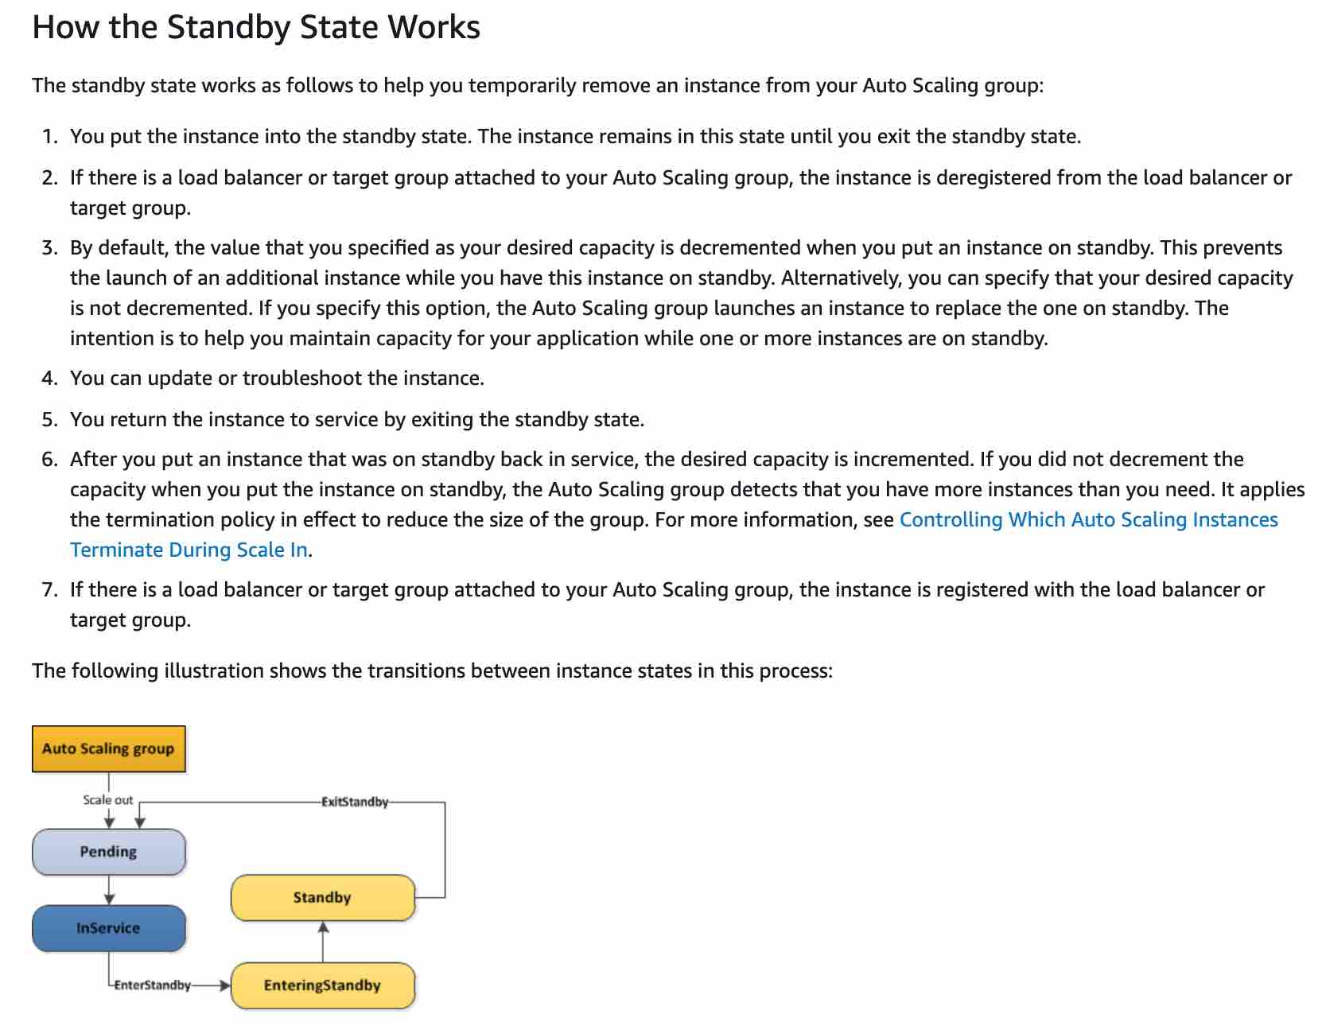
via - https://docs.aws.amazon.com/autoscaling/ec2/userguide/as-enter-exit-standby.html
a. Suspenda o tipo de processo ReplaceUnhealthy para o Auto Scaling group e aplique o patch de manutenção na instância. Assim que a instância estiver pronta, defina manualmente o status de integridade da instância como "saudável" e ative novamente o tipo de processo ReplaceUnhealthy.
- O processo ReplaceUnhealthy termina instâncias marcadas como não saudáveis e cria novas instâncias para substituí-las. O Amazon EC2 Auto Scaling para de substituir instâncias marcadas como não saudáveis. Instâncias que falham nas verificações de integridade do EC2 ou do Elastic Load Balancing ainda são marcadas como não saudáveis. Assim que o processo ReplaceUnhealthy for retomado, o Amazon EC2 Auto Scaling substituirá as instâncias que foram marcadas como não saudáveis durante a suspensão desse processo.

Opções incorretas:
c. Tirar um snapshot da instância, criar uma nova Amazon Machine Image (AMI) e, em seguida, lançar uma nova instância usando essa AMI. Aplicar o patch de manutenção nessa nova instância e adicioná-la ao Auto Scaling Group usando a política de escalonamento manual. Por fim, encerrar a instância anterior que tinha o problema de manutenção.
- Criar um snapshot da instância existente para gerar uma nova AMI e, depois, criar uma nova instância apenas para aplicar o patch de manutenção não é eficiente em termos de tempo/recursos, portanto, essa opção está descartada.
d. Excluir o Auto Scaling group, aplicar a correção de manutenção na instância específica e, em seguida, criar um novo Auto Scaling group adicionando todas as instâncias novamente usando a política de escalonamento manual.
- Não é recomendado excluir o Auto Scaling group apenas para aplicar um patch de manutenção em uma instância específica.
e. Suspender o tipo de processo ScheduledActions para o Auto Scaling group e aplicar o patch de manutenção na instância. Assim que a instância estiver pronta, definir manualmente o status de integridade como "saudável" e ativar novamente o tipo de processo ScheduledActions.
- O Amazon EC2 Auto Scaling não executa ações de escalonamento programadas durante o período de suspensão. Essa opção não é relevante para o caso de uso apresentado.
References:
https://docs.aws.amazon.com/autoscaling/ec2/userguide/as-enter-exit-standby.html
https://docs.aws.amazon.com/autoscaling/ec2/userguide/as-suspend-resume-processes.html
https://docs.aws.amazon.com/autoscaling/ec2/userguide/health-checks-overview.html
Domínio
Design Resilient Architectures

Pergunta 8:

Uma consultoria de segurança de TI está desenvolvendo uma solução para proteger os dados armazenados no Amazon S3 contra qualquer atividade maliciosa, bem como verificar vulnerabilidades nas instâncias do Amazon EC2.
Como arquiteto de soluções, qual das seguintes soluções você sugeriria para atender ao requisito apresentado?

Seleção correta:
a. Use o Amazon GuardDuty para monitorar qualquer atividade maliciosa nos dados armazenados no Amazon S3. Utilize as avaliações de segurança fornecidas pelo Amazon Inspector para verificar vulnerabilidades nas instâncias do Amazon EC2.

Explicação geral:
a. Use o Amazon GuardDuty para monitorar qualquer atividade maliciosa nos dados armazenados no Amazon S3. Utilize as avaliações de segurança fornecidas pelo Amazon Inspector para verificar vulnerabilidades nas instâncias do Amazon EC2.
- O Amazon GuardDuty oferece detecção de ameaças que permite monitorar continuamente e proteger suas contas da AWS, workloads e dados armazenados no Amazon S3. O GuardDuty analisa fluxos contínuos de metadados gerados a partir da atividade da sua conta e rede encontrados nos AWS CloudTrail Events, Amazon VPC Flow Logs e DNS Logs. Ele também utiliza inteligência de ameaças integrada, como endereços IP maliciosos conhecidos, detecção de anomalias e machine learning para identificar ameaças com mais precisão.
Como o Amazon GuardDuty funciona:
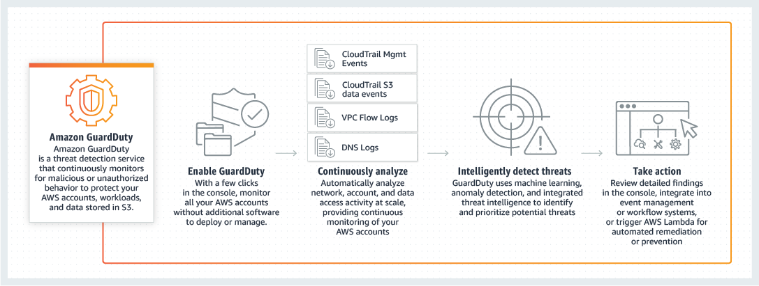
via - https://aws.amazon.com/guardduty/
As avaliações de segurança do Amazon Inspector ajudam a verificar a acessibilidade não intencional à rede das suas instâncias do Amazon EC2 e a detectar vulnerabilidades nessas instâncias. As avaliações do Amazon Inspector são oferecidas como pacotes de regras predefinidos, mapeados para as melhores práticas de segurança e definições comuns de vulnerabilidades.

Opções incorretas:
b. Use o Amazon GuardDuty para monitorar qualquer atividade maliciosa nos dados armazenados no Amazon S3. Utilize as avaliações de segurança fornecidas pelo Amazon GuardDuty para verificar vulnerabilidades nas instâncias do Amazon EC2.
c. Use o Amazon Inspector para monitorar qualquer atividade maliciosa nos dados armazenados no Amazon S3. Utilize as avaliações de segurança fornecidas pelo Amazon Inspector para verificar vulnerabilidades nas instâncias do Amazon EC2.
d. Use o Amazon Inspector para monitorar qualquer atividade maliciosa nos dados armazenados no Amazon S3. Utilize as avaliações de segurança fornecidas pelo Amazon GuardDuty para verificar vulnerabilidades nas instâncias do Amazon EC2.
Essas três opções contradizem a explicação fornecida acima, portanto, estão incorretas.
References:
https://aws.amazon.com/guardduty/
https://aws.amazon.com/inspector/

Domínio
Design Secure Architectures

Pergunta 9:
Um serviço líder de streaming de vídeo entrega bilhões de horas de conteúdo do Amazon Simple Storage Service (Amazon S3) para clientes ao redor do mundo. O Amazon S3 também serve como o data lake para sua solução de análise de big data. O data lake possui uma zona de preparação onde os resultados intermediários das consultas são mantidos apenas por 24 horas. Esses resultados também são amplamente referenciados por outras partes do pipeline de análise.

Qual das seguintes estratégias é a MAIS econômica para armazenar esses dados intermediários de consulta?

Seleção correta:
a. Armazenar os resultados intermediários das consultas na classe de armazenamento Amazon S3 Standard

Explicação geral:
a: Armazenar os resultados intermediários das consultas na classe de armazenamento Amazon S3 Standard
O Amazon S3 Standard oferece armazenamento de objetos com alta durabilidade, disponibilidade e desempenho para dados acessados com frequência. Como fornece baixa latência e alta taxa de transferência, o S3 Standard é apropriado para uma ampla variedade de casos de uso, incluindo aplicativos em nuvem, sites dinâmicos, distribuição de conteúdo, aplicativos móveis e de jogos, e análise de big data. Como não há cobrança mínima de duração de armazenamento nem taxa de recuperação (considerando que os resultados intermediários das consultas são amplamente referenciados por outras partes do pipeline de análise), esta é a classe de armazenamento MAIS econômica entre as opções apresentadas.

Opções incorretas:
b. Armazenar os resultados intermediários das consultas na classe de armazenamento Amazon S3 Glacier Instant Retrieval
- O Amazon S3 Glacier Instant Retrieval oferece o acesso mais rápido ao armazenamento de arquivos, com a mesma taxa de transferência e tempo de acesso em milissegundos das classes de armazenamento S3 Standard e S3 Standard-IA. O S3 Glacier Instant Retrieval é ideal para dados arquivados que precisam de acesso imediato, como imagens médicas, arquivos de mídia jornalística ou arquivos de conteúdo gerado por usuários.
A cobrança mínima de duração de armazenamento é de 90 dias, portanto, essa opção NÃO é econômica, pois os resultados intermediários das consultas precisam ser mantidos apenas por 24 horas. Por isso, esta opção está incorreta.
c. Armazenar os resultados intermediários das consultas na classe de armazenamento Amazon S3 Standard-Infrequent Access
- O Amazon S3 Standard-IA é destinado a dados acessados com menos frequência, mas que exigem acesso rápido quando necessário. O S3 Standard-IA oferece a mesma alta durabilidade, alta taxa de transferência e baixa latência do S3 Standard, com um preço mais baixo por GB armazenado, porém com uma taxa de recuperação por GB. Essa combinação de baixo custo e alto desempenho torna o S3 Standard-IA ideal para armazenamento de longo prazo, backups e como repositório de recuperação de desastres. A cobrança mínima de duração de armazenamento é de 30 dias, portanto, essa opção NÃO é econômica, pois os resultados intermediários das consultas precisam ser mantidos apenas por 24 horas. Por isso, esta opção está incorreta.
d. Armazenar os resultados intermediários das consultas na classe de armazenamento Amazon S3 One Zone-Infrequent Access
- O Amazon S3 One Zone-IA é destinado a dados acessados com menos frequência, mas que exigem acesso rápido quando necessário. Diferente das outras classes de armazenamento do S3, que armazenam dados em um mínimo de três zonas de disponibilidade (AZs), o S3 One Zone-IA armazena dados em uma única AZ e custa 20% menos do que o S3 Standard-IA. A cobrança mínima de duração de armazenamento é de 30 dias, portanto, essa opção NÃO é econômica, pois os resultados intermediários das consultas precisam ser mantidos apenas por 24 horas. Por isso, esta opção está incorreta.

Resumo:
O S3 Standard-IA e o S3 One Zone-IA possuem uma cobrança mínima de duração de armazenamento de 30 dias (ou seja, em vez de pagar por 24 horas, você acaba pagando por 30 dias). Além disso, o S3 Standard-IA e o S3 One Zone-IA possuem taxas de recuperação (como os resultados são amplamente referenciados por outras partes do pipeline de análise, os custos de recuperação seriam bastante elevados). Portanto, essas classes de armazenamento não são ideais em termos de custo para este caso de uso.
Reference:
https://aws.amazon.com/s3/storage-classes/
Domínio
Design Cost-Optimized Architectures

Pergunta 10:
Enquanto consolidava logs para o relatório semanal, uma equipe de desenvolvimento de uma empresa de e-commerce percebeu que um número incomumente grande de consultas ilegais à API da AWS foi feito em algum momento durante a semana. Devido à baixa temporada, não houve impacto visível nos sistemas. No entanto, esse evento levou a equipe de gestão a buscar uma solução automatizada que possa acionar alertas em tempo quase real caso tal evento se repita.

Qual das seguintes opções representa a melhor solução para o cenário apresentado?

Seleção correta:

a. Criar um filtro de métrica do Amazon CloudWatch que processe logs do AWS CloudTrail contendo detalhes das chamadas de API e verifique quaisquer erros considerando todos os códigos de erro que precisam ser monitorados. Criar um alarme baseado na taxa dessa métrica para enviar uma notificação do Amazon SNS para a equipe responsável.

Explicação geral:
a. Criar um filtro de métrica do Amazon CloudWatch que processe logs do AWS CloudTrail contendo detalhes das chamadas de API e verifique quaisquer erros considerando todos os códigos de erro que precisam ser monitorados. Criar um alarme baseado na taxa dessa métrica para enviar uma notificação do Amazon SNS para a equipe responsável.
Os dados de log do AWS CloudTrail podem ser ingeridos no Amazon CloudWatch para monitorar e identificar atividades da conta AWS contra ameaças de segurança, além de criar uma estrutura de governança para boas práticas de segurança. Você pode analisar os dados de eventos de trilha de log no CloudWatch usando recursos como Logs Insight, Contributor Insights, filtros de métrica e CloudWatch Alarms.
O AWS CloudTrail se integra ao serviço Amazon CloudWatch para publicar as chamadas de API feitas para recursos ou serviços na conta AWS. O evento publicado contém informações valiosas que podem ser usadas para conformidade, auditoria e governança das contas AWS. Abaixo, introduzimos vários recursos disponíveis no CloudWatch para monitorar atividades de API, analisar logs em escala e tomar medidas quando atividades maliciosas forem detectadas, sem necessidade de provisionar infraestrutura adicional.
Para os logs do AWS CloudTrail disponíveis no Amazon CloudWatch Logs, você pode começar a pesquisar e filtrar os dados de log criando um ou mais filtros de métrica. Use esses filtros de métrica para transformar os dados de log em métricas numéricas do CloudWatch, que podem ser representadas graficamente ou configuradas para disparar um CloudWatch Alarm.
Nota: O AWS CloudTrail Insights ajuda usuários da AWS a identificar e responder a atividades incomuns associadas a chamadas de API de escrita, analisando continuamente eventos de gerenciamento do CloudTrail.
Os eventos de Insights são registrados quando o AWS CloudTrail detecta atividades incomuns na API de gerenciamento da conta. Se o AWS CloudTrail Insights estiver ativado e o CloudTrail detectar atividades incomuns, eventos de Insights serão entregues ao Amazon S3 bucket configurado para a trilha. Você também pode visualizar o tipo de insight e o horário do incidente ao ver os eventos de Insights no console do CloudTrail. Diferente de outros tipos de eventos capturados em uma trilha do CloudTrail, eventos de Insights são registrados apenas quando o CloudTrail detecta mudanças significativas nos padrões de uso da API da conta.

Opções incorretas:
b. Configurar o AWS CloudTrail para transmitir dados de eventos para o Amazon Kinesis. Usar métricas de nível de fluxo do Amazon Kinesis no Amazon CloudWatch para acionar uma função AWS Lambda que disparará um fluxo de erro.
- O AWS CloudTrail não pode transmitir dados para o Amazon Kinesis. Os únicos destinos possíveis são Amazon S3 buckets e Amazon CloudWatch Logs.
c. Executar consultas SQL no Amazon Athena contra arquivos de log do AWS CloudTrail armazenados em Amazon S3 buckets. Usar Amazon QuickSight para gerar relatórios para painéis gerenciais.
- A geração de relatórios e visualizações ajuda a entender e analisar padrões, mas não é uma solução automática em tempo quase real para o problema apresentado.
d. O AWS Trusted Advisor publica métricas sobre resultados de verificações no Amazon CloudWatch. Criar um alarme para rastrear mudanças de status em verificações da categoria Service Limits para as APIs. O alarme então notificará quando o limite de serviço for atingido ou excedido.
- Quando o AWS Trusted Advisor atualiza suas verificações, ele publica métricas sobre os resultados no Amazon CloudWatch. Você pode visualizar essas métricas no CloudWatch e criar alarmes para detectar mudanças de status nas verificações do Trusted Advisor, além de mudanças no uso de recursos e limites de serviço. O alarme, no entanto, é acionado apenas quando o limite de serviço é atingido. Precisamos de uma solução que dispare um alerta quando o número de chamadas de API aumentar aleatoriamente ou quando um padrão anormal for detectado. Portanto, essa opção não se encaixa no caso de uso apresentado.
References:
https://docs.aws.amazon.com/awscloudtrail/latest/userguide/cloudwatch-alarms-for-cloudtrail.html#cloudwatch-alarms-for-cloudtrail-authorization-failures
https://docs.aws.amazon.com/awscloudtrail/latest/userguide/cloudtrail-concepts.html
https://docs.aws.amazon.com/awscloudtrail/latest/userguide/logging-insights-events-with-cloudtrail.html
https://docs.aws.amazon.com/awssupport/latest/user/cloudwatch-metrics-ta.html
Domínio
Design Resilient Architectures

Pergunta 11:

Uma organização de análise de vídeo foi adquirida por uma empresa líder de mídia. A organização de análise possui 10 aplicações independentes com um volume de dados on-premises de aproximadamente 70 Terabytes para cada aplicação. O CTO da empresa de mídia estabeleceu um prazo de duas semanas para realizar a migração dos dados do data center on-premises para a AWS Cloud e estabelecer conectividade.
Quais das seguintes são as opções MAIS econômicas para concluir a transferência de dados e estabelecer conectividade? (Selecione duas)
Seleção correta:
a. Solicitar 10 dispositivos AWS Snowball Edge Storage Optimized para concluir a transferência única de dados
b. Configurar uma AWS Site-to-Site VPN para estabelecer conectividade contínua entre o data center on-premises e a AWS Cloud

Explicação geral:

a. Solicitar 10 dispositivos AWS Snowball Edge Storage Optimized para concluir a transferência única de dados
- O AWS Snowball Edge Storage Optimized é a escolha ideal para transferir com segurança e rapidez dezenas de terabytes a petabytes de dados para a AWS. Ele oferece até 80 Terabytes de armazenamento HDD utilizável, 40 vCPUs, 1 TB de armazenamento SATA SSD e até 40 Gigabits de conectividade de rede para lidar com transferências de dados em grande escala e casos de uso de pré-processamento.
- Como cada dispositivo Snowball Edge Storage Optimized pode lidar com 80 Terabytes de dados, é possível solicitar 10 dispositivos para realizar a transferência de dados de todas as aplicações.
Alerta para a prova:
- Os dispositivos Snowball originais foram descontinuados, e os Snowball Edge Storage Optimized são agora os principais dispositivos usados para transferência de dados. Você pode ver a opção Snowball na prova, mas lembre-se de que o dispositivo original tinha 80 Terabytes de espaço de armazenamento.
b. Configurar uma AWS Site-to-Site VPN para estabelecer conectividade contínua entre o data center on-premises e a AWS Cloud
- A AWS Site-to-Site VPN permite conectar com segurança sua rede on-premises ou filial ao Amazon Virtual Private Cloud (Amazon VPC). Com essa solução, é possível estender com segurança a rede do data center ou filial para a nuvem por meio de uma conexão VPN Site-to-Site.
- Uma conexão VPN do VPC usa IPSec para estabelecer conectividade de rede criptografada entre sua intranet e o Amazon VPC através da Internet. Essas conexões VPN podem ser configuradas em poucos minutos e são uma boa solução quando há necessidade imediata, requisitos de largura de banda baixa a moderada e tolerância à variabilidade inerente da conectividade baseada na Internet.
- Portanto, essa opção se encaixa no cenário descrito, pois a conectividade pode ser estabelecida dentro do prazo estipulado.

Opções incorretas:

c. Solicitar 1 AWS Snowmobile para concluir a transferência única de dados
- Cada AWS Snowmobile tem uma capacidade total de até 100 petabytes. Para migrar grandes conjuntos de dados de 10 petabytes ou mais em uma única localização, o AWS Snowmobile é a escolha adequada. Para conjuntos de dados menores que 10 petabytes ou distribuídos em múltiplas localizações, o AWS Snowball é a melhor opção.
- Assim, o AWS Snowmobile não é adequado para esse caso de uso.
d. Configurar AWS Direct Connect para estabelecer conectividade entre o data center on-premises e a AWS Cloud
- O AWS Direct Connect permite estabelecer uma conexão de rede dedicada entre sua rede e um dos locais do AWS Direct Connect. Utilizando VLANs padrão 802.1q, essa conexão dedicada pode ser particionada em várias interfaces virtuais.
- O AWS Direct Connect não envolve a Internet, mas usa conexões de rede privadas dedicadas entre sua intranet e o Amazon VPC. No entanto, essa solução envolve um investimento financeiro significativo e leva pelo menos um mês para ser configurada, o que a torna inadequada para o prazo estipulado.
e. Solicitar 70 dispositivos AWS Snowball Edge Storage Optimized para concluir a transferência única de dados
- Como a transferência de dados pode ser concluída com apenas 10 dispositivos AWS Snowball Edge Storage Optimized, não há necessidade de solicitar 70 dispositivos.

References:

https://aws.amazon.com/snowball/faqs/
https://aws.amazon.com/vpn/
https://aws.amazon.com/snowmobile/faqs/
https://aws.amazon.com/directconnect/

Domínio
Design Cost-Optimized Architectures

Pergunta 12:

Uma empresa de saúde usa sua infraestrutura local para executar aplicativos legados que exigem personalizações especializadas no banco de dados Oracle subjacente, bem como em seu sistema operacional (SO) host. A empresa também quer melhorar a disponibilidade da camada do banco de dados Oracle. A empresa contratou você como um AWS Certified Solutions Architect – Associate para criar uma solução na AWS que atenda a esses requisitos, minimizando o esforço de manutenção da infraestrutura subjacente.
Qual das seguintes opções representa a melhor solução para este caso de uso?

Seleção correta:

a. Aproveite a configuração multi-AZ do Amazon RDS Custom for Oracle que permite ao administrador do banco de dados (DBA) acessar e personalizar o ambiente do banco de dados e o sistema operacional subjacente

Explicação geral:
a. Aproveite a configuração multi-AZ do Amazon RDS Custom for Oracle que permite ao administrador do banco de dados (DBA) acessar e personalizar o ambiente do banco de dados e o sistema operacional subjacente
- O Amazon RDS é um serviço gerenciado que facilita a configuração, a operação e a escala de um banco de dados relacional na nuvem. Ele fornece capacidade redimensionável e econômica, ao mesmo tempo em que gerencia tarefas demoradas de administração de banco de dados. O Amazon RDS pode fazer backup automático do seu banco de dados e manter seu software de banco de dados atualizado com a versão mais recente. No entanto, o RDS não permite que você acesse o sistema operacional host do banco de dados.
Para o caso de uso fornecido, você precisa usar o Amazon RDS Custom for Oracle, pois ele permite que você acesse e personalize seu host de servidor de banco de dados e sistema operacional, por exemplo, aplicando patches especiais e alterando as configurações de software de banco de dados para oferecer suporte a aplicativos de terceiros que exigem acesso privilegiado. O Amazon RDS Custom for Oracle facilita essas funcionalidades com o mínimo de esforço de manutenção de infraestrutura. Você precisa configurar o RDS Custom for Oracle em configuração multi-AZ para alta disponibilidade.
Amazon RDS personalizado para Oracle:

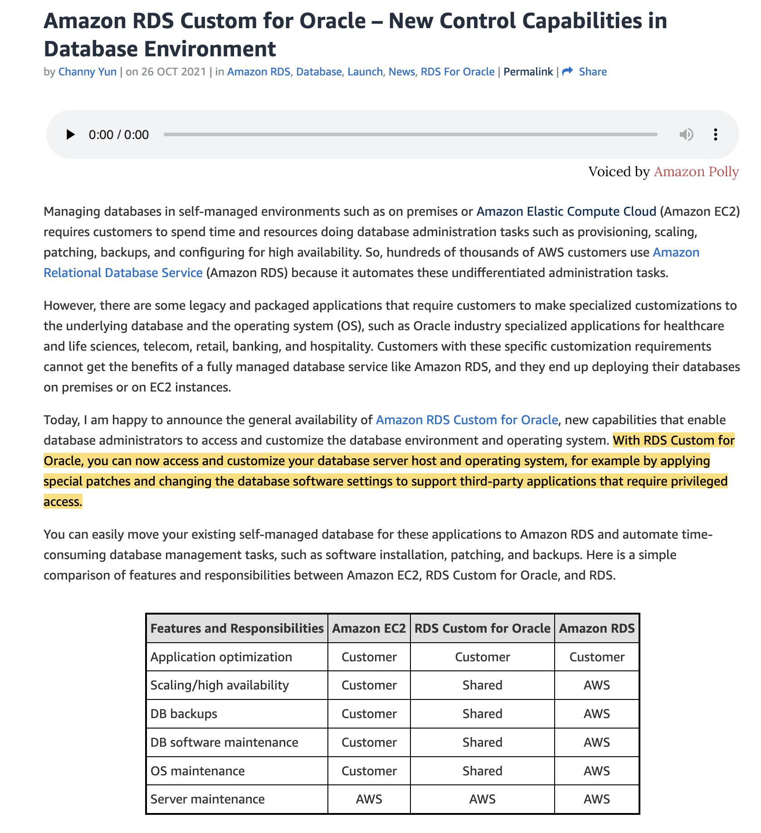
via - https://aws.amazon.com/blogs/aws/amazon-rds-custom-for-oracle-new-control-capabilities-in-database-environment/

Opções incorretas:

b. Aproveite a configuração multi-AZ do Amazon RDS para Oracle que permite ao administrador do banco de dados (DBA) acessar e personalizar o ambiente do banco de dados e o sistema operacional subjacente
c. Aproveite a configuração de réplica de leitura cruzada AZ do Amazon RDS para Oracle que permite ao administrador do banco de dados (DBA) acessar e personalizar o ambiente do banco de dados e o sistema operacional subjacente
- O Amazon RDS for Oracle não permite que você acesse e personalize seu host de servidor de banco de dados e sistema operacional. Portanto, ambas as opções estão incorretas.

d. Implante a camada do banco de dados Oracle em várias instâncias do Amazon EC2 distribuídas em duas Zonas de Disponibilidade (AZs). Essa configuração de implantação garante alta disponibilidade e também permite que o Administrador do Banco de Dados (DBA) acesse e personalize o ambiente do banco de dados e o sistema operacional subjacente
- O caso de uso exige que a melhor solução envolva o mínimo esforço de manutenção da infraestrutura. Ao usar instâncias do Amazon EC2 para hospedar os bancos de dados, você precisa gerenciar as tarefas de integridade do servidor, manutenção do servidor, aplicação de patches no servidor e manutenção do banco de dados. Além disso, você também precisará gerenciar a configuração multi-AZ implantando instâncias do Amazon EC2 em duas Zonas de Disponibilidade (AZs), talvez usando um grupo de Auto Scaling. Essas etapas envolvem um esforço de manutenção significativo. Portanto, essa opção está incorreta.

References:

https://aws.amazon.com/blogs/aws/amazon-rds-custom-for-oracle-new-control-capabilities-in-database-environment/
https://aws.amazon.com/rds/faqs/

Domínio
Design Resilient Architectures

Pergunta 13:

Uma grande instituição financeira opera um data center no local com centenas de petabytes de dados gerenciados no Distributed File System (DFS) da Microsoft. O CTO quer que a organização faça a transição para um ambiente de nuvem híbrida e execute cargas de trabalho de análise intensivas em dados que suportem DFS.
Qual dos seguintes serviços da AWS pode facilitar a migração dessas cargas de trabalho?

Seleção correta:

a. Amazon FSx para servidor de arquivos do Windows

Explicação geral:
a. Amazon FSx para servidor de arquivos do Windows
- O Amazon FSx para Windows File Server fornece armazenamento de arquivos totalmente gerenciado e altamente confiável que é acessível pelo protocolo Service Message Block (SMB) padrão do setor. Ele é criado no Windows Server, fornecendo uma ampla gama de recursos administrativos, como cotas de usuário, restauração de arquivo de usuário final e integração com o Microsoft Active Directory (AD). O Amazon FSx oferece suporte ao uso do Distributed File System (DFS) da Microsoft para organizar compartilhamentos em uma única estrutura de pastas de até centenas de PB de tamanho. Portanto, esta opção está correta.
Como funciona o Amazon FSx para Windows File Server:

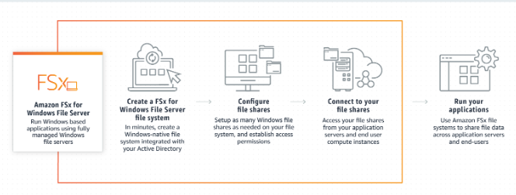

via - https://aws.amazon.com/fsx/windows/

Opções incorretas:

b. Amazon FSx para Lustre
- O Amazon FSx for Lustre torna fácil e econômico iniciar e executar o sistema de arquivos de alto desempenho mais popular do mundo. Ele é usado para cargas de trabalho como aprendizado de máquina, computação de alto desempenho (HPC), processamento de vídeo e modelagem financeira. O Amazon FSx permite que você use sistemas de arquivos Lustre para qualquer carga de trabalho em que a velocidade de armazenamento seja importante. O FSx for Lustre não oferece suporte ao Distributed File System (DFS) da Microsoft, portanto, esta opção está incorreta.

c. Serviço de diretório da AWS para Microsoft Active Directory (AWS Managed Microsoft AD)
O AWS Directory Service for Microsoft Active Directory, também conhecido como AWS Managed Microsoft AD, permite que suas cargas de trabalho com reconhecimento de diretório e recursos da AWS usem o Active Directory gerenciado na Nuvem AWS. O AWS Managed Microsoft AD é criado no Microsoft Active Directory real e não exige que você sincronize ou replique dados do seu Active Directory existente para a nuvem. O AWS Managed Microsoft AD não oferece suporte ao Distributed File System (DFS) da Microsoft, portanto, esta opção está incorreta.

d. Microsoft SQL Server na AWS
- O Microsoft SQL Server na AWS oferece a flexibilidade de executar o banco de dados do Microsoft SQL Server na Nuvem AWS. O Microsoft SQL Server na AWS não oferece suporte ao Distributed File System (DFS) da Microsoft, portanto, esta opção está incorreta.

Reference:

https://aws.amazon.com/fsx/windows/

Domínio
Design High-Performing Architectures

Pergunta 14:

Uma agência de pesquisa geológica mantém os dados sismológicos dos últimos 100 anos. Os dados têm uma velocidade de 1 GB por minuto. Você gostaria de armazenar os dados apenas com os atributos mais relevantes para construir um modelo preditivo para terremotos.
Quais serviços da AWS você usaria para criar a solução mais econômica com a MENOR quantidade de manutenção de infraestrutura?

Seleção correta:

a. Ingerir os dados no Amazon Kinesis Data Firehose e usar uma função intermediária do AWS Lambda para filtrar e transformar o fluxo de entrada antes que a saída seja despejada no Amazon S3

Explicação geral:

a. Ingerir os dados no Amazon Kinesis Data Firehose e usar uma função intermediária do AWS Lambda para filtrar e transformar o fluxo de entrada antes que a saída seja despejada no Amazon S3
O Amazon Kinesis Data Firehose é a maneira mais fácil de carregar dados de streaming em armazenamentos de dados e ferramentas de análise. Ele pode capturar, transformar e carregar dados de streaming no Amazon S3, Amazon Redshift, Amazon OpenSearch Service e Splunk, permitindo análises quase em tempo real com ferramentas de inteligência empresarial e painéis existentes que você já usa hoje. É um serviço totalmente gerenciado que dimensiona automaticamente para corresponder à taxa de transferência dos seus dados e não requer administração contínua. Ele também pode agrupar, compactar e criptografar os dados antes de carregá-los, minimizando a quantidade de armazenamento usada no destino e aumentando a segurança.

Visão geral do Amazon Kinesis Data Firehose

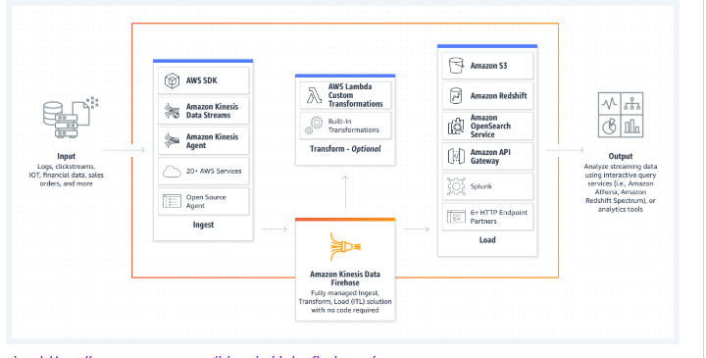

via - https://aws.amazon.com/kinesis/data-firehose/

A opção correta é ingerir os dados no Amazon Kinesis Data Firehose e usar uma função AWS Lambda para filtrar e transformar os dados recebidos antes que a saída seja despejada no Amazon S3. Dessa forma, você só precisa armazenar uma versão fatiada dos dados com apenas os atributos de dados relevantes necessários para seu modelo. Também deve ser observado que essa solução é totalmente sem servidor e não requer manutenção de infraestrutura.
Amazon Kinesis Data Firehose para Amazon S3:

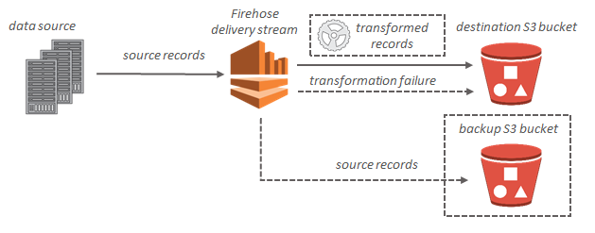

via - https://docs.aws.amazon.com/firehose/latest/dev/what-is-this-service.html

Opções incorretas:

b. Ingira os dados no Amazon Kinesis Data Analytics e use consultas SQL para filtrar e transformar os dados antes de gravar no Amazon S3
- O Amazon Kinesis Data Analytics é a maneira mais fácil de analisar dados de streaming em tempo real. O Kinesis Data Analytics permite que você crie consultas e aplicativos de streaming sofisticados de forma fácil e rápida em três etapas simples: configure suas fontes de dados de streaming, escreva suas consultas ou aplicativos de streaming e configure seu destino para dados processados. O Kinesis Data Analytics não pode ingerir dados diretamente da fonte, pois ele ingere dados do Kinesis Data Streams ou do Kinesis Data Firehose, então essa opção está descartada.

c. Ingira os dados no Amazon Kinesis Data Streams e use uma função intermediária do AWS Lambda para filtrar e transformar o fluxo de entrada antes que a saída seja despejada no Amazon S3
- O Amazon Kinesis Data Streams (KDS) é um serviço de processamento e ingestão de dados altamente durável e altamente escalável, otimizado para dados de streaming. O Amazon Kinesis Data Streams é integrado a vários serviços da AWS, incluindo o Amazon Kinesis Data Firehose para transformação quase em tempo real.
O Kinesis Data Streams não pode gravar diretamente a saída no Amazon S3. Ao contrário do Amazon Kinesis Data Firehose, o KDS não oferece uma integração pronta por meio de uma função intermediária do AWS Lambda para despejar dados de forma confiável no Amazon S3. Você precisará fazer muita codificação personalizada para fazer com que a função do AWS Lambda processe o fluxo de entrada e, em seguida, armazene a saída transformada no Amazon S3 com a restrição de que o buffer seja mantido de forma confiável e nenhum dado transformado seja perdido. Portanto, esta opção está incorreta.
d. Ingira os dados em um Spark Streaming Cluster no Amazon EMR e use as transformações do Spark Streaming antes de gravar no Amazon S3
- O Amazon EMR é a plataforma de big data em nuvem líder do setor para processar grandes quantidades de dados usando ferramentas de código aberto, como Apache Spark, Apache Hive, Apache HBase, Apache Flink, Apache Hudi e Presto. O Amazon EMR usa o Hadoop, uma estrutura de código aberto, para distribuir seus dados e processamento em um cluster redimensionável de instâncias do Amazon EC2. Usar um cluster EMR implicaria no gerenciamento da infraestrutura subjacente, portanto, é descartado porque a solução correta para o caso de uso fornecido deve exigir a menor quantidade de manutenção de infraestrutura.

Reference:
https://aws.amazon.com/kinesis/data-firehose/

Domínio
Design Cost-Optimized Architectures

Pergunta 15:

Uma empresa de telecomunicações opera milhares de dispositivos de hardware como switches, roteadores, cabos, etc. Os dados de status em tempo real para esses dispositivos devem ser alimentados em um aplicativo de comunicações para notificações. Simultaneamente, outro aplicativo de análise precisa ler os mesmos dados de status em tempo real e analisar todas as linhas de conexão que podem cair devido a quaisquer falhas de dispositivo.
Como AWS Certified Solutions Architect – Associate, qual das seguintes soluções você sugeriria para que ambos os aplicativos possam consumir os dados de status em tempo real simultaneamente?

Seleção correta:
a. Fluxos de dados do Amazon Kinesis

Explicação geral:

a. Fluxos de dados do Amazon Kinesis
- O Amazon Kinesis Data Streams permite o processamento em tempo real de big data de streaming. Ele fornece ordenação de registros, bem como a capacidade de ler e/ou reproduzir registros na mesma ordem para vários aplicativos do Amazon Kinesis. A Amazon Kinesis Client Library (KCL) entrega todos os registros para uma determinada chave de partição para o mesmo processador de registro, facilitando a criação de vários aplicativos lendo do mesmo fluxo de dados do Amazon Kinesis (por exemplo, para executar contagem, agregação e filtragem).

A AWS recomenda o Amazon Kinesis Data Streams para casos de uso com requisitos semelhantes aos seguintes:
- Roteamento de registros relacionados para o mesmo processador de registro (como no streaming MapReduce). Por exemplo, contagem e agregação são mais simples quando todos os registros para uma determinada chave são roteados para o mesmo processador de registro.
- Ordenação de registros. Por exemplo, você quer transferir dados de log do host do aplicativo para o host de processamento/arquivamento, mantendo a ordem das instruções de log.
- Capacidade de vários aplicativos consumirem o mesmo fluxo simultaneamente. Por exemplo, você tem um aplicativo que atualiza um painel em tempo real e outro que arquiva dados no Amazon Redshift. Você quer que ambos os aplicativos consumam dados do mesmo fluxo simultaneamente e de forma independente.
- Capacidade de consumir registros na mesma ordem algumas horas depois. Por exemplo, você tem um aplicativo de cobrança e um aplicativo de auditoria que é executado algumas horas atrás do aplicativo de cobrança. Como o Amazon Kinesis Data Streams armazena dados por até 365 dias, você pode executar o aplicativo de auditoria até 365 dias atrás do aplicativo de cobrança.

Opções incorretas:
b. Amazon Simple Notification Service (SNS)
- O Amazon Simple Notification Service (SNS) é um serviço de mensagens pub/sub altamente disponível, durável, seguro e totalmente gerenciado que permite desacoplar microsserviços, sistemas distribuídos e aplicativos sem servidor. O Amazon SNS fornece tópicos para mensagens de alto rendimento, baseadas em push e muitos para muitos. O Amazon SNS é um serviço de notificação e não pode ser usado para processamento de dados em tempo real.

c. Amazon Simple Queue Service (SQS) com Amazon Simple Notification Service (SNS)
- O Amazon Simple Queue Service (Amazon SQS) oferece uma fila hospedada confiável e altamente escalável para armazenar mensagens conforme elas viajam entre computadores. O Amazon SQS permite que você mova dados facilmente entre componentes de aplicativos distribuídos e ajuda a criar aplicativos nos quais as mensagens são processadas de forma independente (com semântica de confirmação/falha no nível da mensagem), como fluxos de trabalho automatizados. Como vários aplicativos precisam consumir o mesmo fluxo de dados simultaneamente, o Kinesis é uma escolha melhor quando comparado à combinação do SQS com o SNS.

d. Amazon Simple Queue Service (SQS) com Amazon Simple Email Service (Amazon SES)
- Conforme discutido acima, o Amazon Kinesis é uma opção melhor para esse caso de uso em comparação ao Amazon SQS. Além disso, o Amazon SES não se encaixa nesse caso de uso. Portanto, essa opção é uma resposta incorreta.

Reference:
https://aws.amazon.com/kinesis/data-streams/faqs/

Domínio
Design High-Performing Architectures

Pergunta 16:

Um grupo de pesquisa executa seu aplicativo principal em uma frota de instâncias do Amazon EC2 para uma tarefa especializada que deve fornecer alto desempenho de E/S aleatória. Cada instância na frota teria acesso a um conjunto de dados que é replicado nas instâncias pelo próprio aplicativo. Devido à arquitetura resiliente do aplicativo, a tarefa especializada continuaria a ser processada mesmo se qualquer instância caísse, pois o aplicativo subjacente garantiria que a instância de substituição tivesse acesso ao conjunto de dados necessário.
Qual das seguintes opções é a solução MAIS econômica e eficiente em termos de recursos para criar esta frota de instâncias do Amazon EC2?
Seleção correta:

a. Use instâncias do Amazon EC2 baseadas no Instance Store

Explicação geral:

a. Use instâncias do Amazon EC2 baseadas no Instance Store
- Um repositório de instâncias fornece armazenamento temporário em nível de bloco para sua instância. Esse armazenamento está localizado em discos que são fisicamente conectados à instância do host. O repositório de instâncias é ideal para o armazenamento temporário de informações que mudam frequentemente, como buffers, caches, dados temporários e outros conteúdos temporários, ou para dados que são replicados em uma frota de instâncias, como um pool de servidores web com balanceamento de carga. Os volumes do repositório de instâncias são incluídos como parte do custo de uso da instância.
Como os volumes baseados no Instance Store fornecem alto desempenho de E/S aleatória a baixo custo (já que o armazenamento é parte do custo de uso da instância) e a arquitetura resiliente pode se ajustar à perda de qualquer instância, você deve usar instâncias do Amazon EC2 baseadas no Instance Store para esse caso de uso.
Visão geral do Amazon EC2 Instance Store:
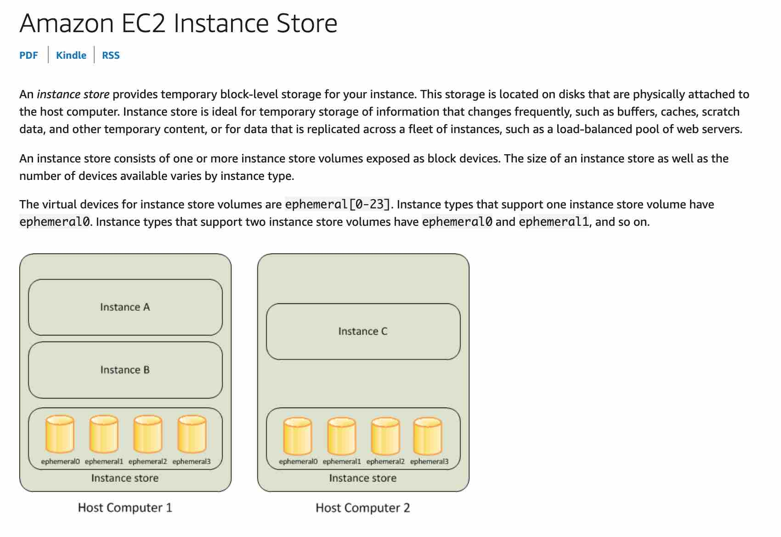
via - https://docs.aws.amazon.com/AWSEC2/latest/UserGuide/InstanceStorage.html

Opções incorretas:

b. Use instâncias EC2 baseadas no Amazon Elastic Block Store (Amazon EBS)
- Os volumes baseados no Amazon Elastic Block Store (Amazon EBS) precisariam usar IOPS provisionados (io1) como o tipo de armazenamento e isso incorreria em custos adicionais. Como estamos buscando a solução mais econômica, essa opção está descartada.

c. Use instâncias do Amazon EC2 com pontos de montagem do Amazon EFS
- Usar o Amazon Elastic File System (Amazon EFS) implica que recursos extras teriam que ser provisionados (comparado ao uso do repositório de instâncias, onde o armazenamento está localizado em discos que estão fisicamente conectados à própria instância do host). Como estamos procurando a solução mais eficiente em termos de recursos, essa opção também está descartada.

d. Usar instâncias do Amazon EC2 com acesso ao armazenamento baseado no Amazon S3
- Usar instâncias do Amazon EC2 com acesso ao armazenamento baseado no Amazon S3 não oferece alto desempenho de E/S aleatória; essa opção é adicionada apenas como um fator de distração.

Referência:
https://docs.aws.amazon.com/AWSEC2/latest/UserGuide/InstanceStorage.html

Domínio
Projetar Arquiteturas de Alto Desempenho

Pergunta 17:

O departamento de TI de uma empresa de consultoria está conduzindo um workshop de treinamento para novos desenvolvedores. Como parte de um exercício de avaliação no Amazon S3, os novos desenvolvedores foram solicitados a identificar as transições de ciclo de vida de classe de armazenamento inválidas para objetos armazenados no Amazon S3.
Você consegue identificar as transições de ciclo de vida INVÁLIDAS nas opções abaixo? (Selecione duas)
Seleção corretas:

a. Amazon S3 One Zone-IA => Amazon S3 Standard-IA

b. Amazon S3 Intelligent-Tiering => Amazon S3 Padrão

Explicação geral:

Como a questão quer saber sobre as transições do ciclo de vida INVÁLIDAS, as seguintes opções são as respostas corretas -
a. Amazon S3 One Zone-IA => Amazon S3 Standard-IA
b. Amazon S3 Intelligent-Tiering => Amazon S3 Padrão
A seguir estão as transições de ciclo de vida sem suporte para classes de armazenamento S3 - Qualquer classe de armazenamento para a classe de armazenamento Amazon S3 Standard. Qualquer classe de armazenamento para a classe de armazenamento Reduced Redundancy. A classe de armazenamento Amazon S3 Intelligent-Tiering para a classe de armazenamento Amazon S3 Standard-IA. A classe de armazenamento Amazon S3 One Zone-IA para as classes de armazenamento Amazon S3 Standard-IA ou Amazon S3 Intelligent-Tiering.

Opções incorretas:

c. Amazon S3 Standard => Amazon S3 Intelligent-Tiering
d. Amazon S3 Standard-IA => Amazon S3 Intelligent-Tiering
e. Amazon S3 Standard-IA => Amazon S3 One Zone-IA

Aqui estão as transições de ciclo de vida suportadas para classes de armazenamento S3 - A classe de armazenamento S3 Standard para qualquer outra classe de armazenamento. Qualquer classe de armazenamento para as classes de armazenamento S3 Glacier ou S3 Glacier Deep Archive. A classe de armazenamento S3 Standard-IA para as classes de armazenamento S3 Intelligent-Tiering ou S3 One Zone-IA. A classe de armazenamento S3 Intelligent-Tiering para a classe de armazenamento S3 One Zone-IA. A classe de armazenamento S3 Glacier para a classe de armazenamento S3 Glacier Deep Archive.
O Amazon S3 oferece suporte a um modelo em cascata para transição entre classes de armazenamento, conforme mostrado no diagrama abaixo:
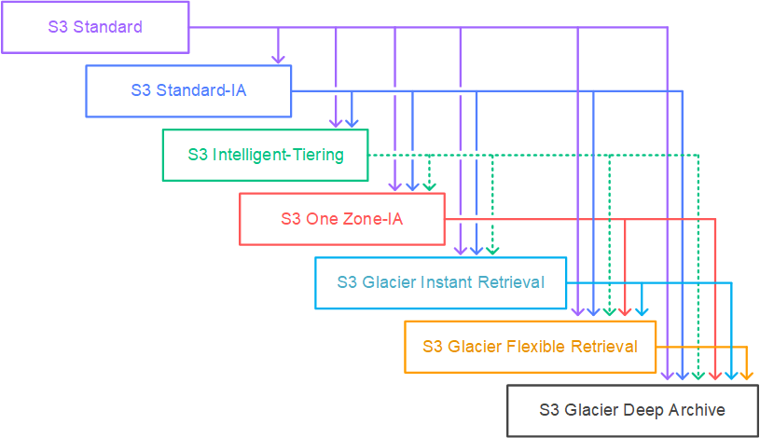

via - https://docs.aws.amazon.com/AmazonS3/latest/userguide/lifecycle-transition-general-considerations.html

Referência:
https://docs.aws.amazon.com/AmazonS3/latest/userguide/lifecycle-transition-general-considerations.html

Domínio
Projetar Arquiteturas com Custo Otimizado

Pergunta 18:

A equipe de sourcing na sede dos EUA de uma empresa global de e-commerce está preparando uma planilha do novo catálogo de produtos. A planilha é salva em um Amazon Elastic File System (Amazon EFS) criado na us-east-1região. As contrapartes da equipe de sourcing de outras regiões da AWS, como Ásia-Pacífico e Europa, também querem colaborar nessa planilha.
Como arquiteto de soluções, qual é sua recomendação para possibilitar essa colaboração com a MENOR quantidade de sobrecarga operacional?
Seleção corretas:

a. A planilha no Amazon Elastic File System (Amazon EFS) pode ser acessada em outras regiões da AWS usando uma conexão de peering VPC entre regiões

Explicação geral:
a. A planilha no Amazon Elastic File System (Amazon EFS) pode ser acessada em outras regiões da AWS usando uma conexão de peering VPC entre regiões
- O Amazon Elastic File System (Amazon EFS) fornece um sistema de arquivos NFS elástico simples, escalável e totalmente gerenciado para uso com serviços da Nuvem AWS e recursos locais.
O Amazon EFS é um serviço regional que armazena dados dentro e entre várias Zonas de Disponibilidade (AZs) para alta disponibilidade e durabilidade. As instâncias do Amazon EC2 podem acessar seu sistema de arquivos entre AZs, regiões e VPCs, enquanto servidores locais podem acessar usando o AWS Direct Connect ou o AWS VPN.
Você pode se conectar a sistemas de arquivos Amazon EFS de instâncias EC2 em outras regiões da AWS usando uma conexão de peering VPC inter-regional e de servidores locais usando uma conexão AWS VPN. Então esta é a opção correta.

Opções incorretas:
b. A planilha terá que ser copiada no Amazon S3, que pode ser acessado de qualquer região da AWS
c. Os dados da planilha terão que ser movidos para um banco de dados Amazon RDS para MySQL, que pode ser acessado de qualquer região da AWS
- Copiar a planilha para o Amazon S3 ou Amazon RDS para banco de dados MySQL não é a solução correta, pois envolve muita sobrecarga operacional. Para o Amazon RDS, seria necessário escrever um código personalizado para replicar a funcionalidade da planilha em execução no banco de dados. O S3 não permite edição no local de um objeto. Além disso, ele também não é compatível com POSIX. Portanto, seria necessário desenvolver um aplicativo personalizado para "simular edições no local" para dar suporte à colaboração conforme o caso de uso. Portanto, ambas as opções são descartadas.

d. A planilha terá que ser copiada para sistemas de arquivos Amazon EFS de outras regiões da AWS, pois o Amazon EFS é um serviço regional e não permite acesso de outras regiões da AWS
- Criar cópias da planilha em sistemas de arquivos Amazon EFS de outras regiões da AWS significaria que nenhuma colaboração seria possível entre as equipes. Nesse caso, cada equipe trabalharia em "seu próprio arquivo" em vez de um único arquivo acessado e atualizado por todas as equipes. Portanto, essa opção está incorreta.

Referência:
https://aws.amazon.com/efs/

Domínio
Projetar Arquiteturas de Alto Desempenho

Pergunta 19:

Um grande banco está usando o Amazon Simple Queue Service (Amazon SQS) para migrar vários aplicativos bancários principais para a nuvem para garantir alta disponibilidade e eficiência de custos, ao mesmo tempo em que simplifica a complexidade administrativa e a sobrecarga. A equipe de desenvolvimento do banco espera uma taxa de pico de cerca de 1000 mensagens por segundo a serem processadas via SQS. É importante que as mensagens sejam processadas em ordem.
Qual das seguintes opções pode ser usada para implementar este sistema?

Seleção corretas:

a. Use a fila FIFO (First-In-First-Out) do Amazon SQS em modo de lote de 4 mensagens por operação para processar as mensagens na taxa máxima

Explicação geral:
a. Use a fila FIFO (First-In-First-Out) do Amazon SQS em modo de lote de 4 mensagens por operação para processar as mensagens na taxa máxima
- O Amazon Simple Queue Service (SQS) é um serviço de enfileiramento de mensagens totalmente gerenciado que permite desacoplar e dimensionar microsserviços, sistemas distribuídos e aplicativos sem servidor. O SQS oferece dois tipos de filas de mensagens - filas padrão vs. filas FIFO.
Para filas FIFO, a ordem em que as mensagens são enviadas e recebidas é estritamente preservada (ou seja, First-In-First-Out). Por outro lado, as filas SQS padrão oferecem ordenação de melhor esforço. Isso significa que, ocasionalmente, as mensagens podem ser entregues em uma ordem diferente daquela em que foram enviadas.
Por padrão, as filas FIFO suportam até 300 mensagens por segundo (300 operações de envio, recebimento ou exclusão por segundo). Quando você agrupa 10 mensagens por operação (máximo), as filas FIFO podem suportar até 3.000 mensagens por segundo. Portanto, você precisa processar 4 mensagens por operação para que a fila FIFO possa suportar até 1200 mensagens por segundo, o que está bem dentro da taxa de pico.
Visão geral das filas FIFO:
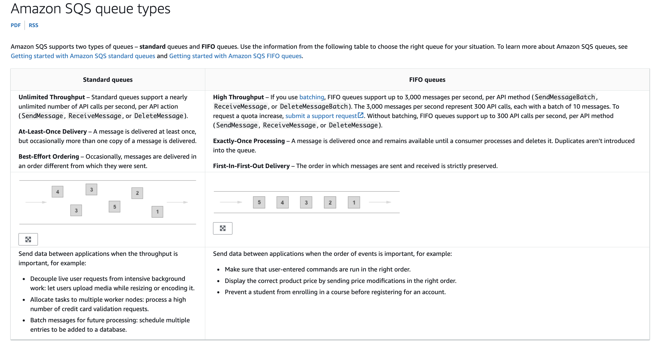
via - https://docs.aws.amazon.com/AWSSimpleQueueService/latest/SQSDeveloperGuide/FIFO-queues.html

Opções incorretas:

b. Use a fila padrão do Amazon SQS para processar as mensagens
- Como as mensagens precisam ser processadas em ordem, as filas padrão são descartadas.

c. Use a fila FIFO (First-In-First-Out) do Amazon SQS para processar as mensagens
- Por padrão, as filas FIFO suportam até 300 mensagens por segundo e isso não é suficiente para atender à taxa de transferência de processamento de mensagens conforme o caso de uso fornecido. Portanto, essa opção está incorreta.

d. Use a fila FIFO (First-In-First-Out) do Amazon SQS no modo de lote de 2 mensagens por operação para processar as mensagens na taxa de pico
- Conforme mencionado anteriormente na explicação, você precisa usar filas FIFO no modo de lote e processar 4 mensagens por operação, para que a fila FIFO possa suportar até 1200 mensagens por segundo. Com 2 mensagens por operação, você pode suportar apenas até 600 mensagens por segundo.

Referências:

https://aws.amazon.com/sqs/
https://aws.amazon.com/sqs/features/

Domínio
Projetar Arquiteturas Resilientes

Pergunta 20:

O Amazon CloudFront oferece um cache multicamadas na forma de caches de borda regionais que melhoram a latência. No entanto, há certos tipos de conteúdo que ignoram o cache de borda regional e vão diretamente para a origem.
Qual dos seguintes tipos de conteúdo ignora o cache de borda regional? (Selecione duas)

Seleção corretas:

a. Conteúdo dinâmico, conforme determinado no momento da solicitação (comportamento de cache configurado para encaminhar todos os cabeçalhos)

b. Os métodos proxy PUT/POST/PATCH/OPTIONS/DELETE vão diretamente para a origem

Explicação geral:
a. Conteúdo dinâmico, conforme determinado no momento da solicitação (comportamento de cache configurado para encaminhar todos os cabeçalhos)
- O Amazon CloudFront é um serviço rápido de rede de distribuição de conteúdo (CDN) que entrega com segurança dados, vídeos, aplicativos e APIs para clientes em todo o mundo, com baixa latência e altas velocidades de transferência, tudo em um ambiente amigável ao desenvolvedor.
Os pontos de presença (POPs) (edge ​​locations) do CloudFront garantem que o conteúdo popular possa ser servido rapidamente aos seus espectadores. O CloudFront também tem caches de borda regionais que trazem mais do seu conteúdo para mais perto dos seus espectadores, mesmo quando o conteúdo não é popular o suficiente para permanecer em um POP, para ajudar a melhorar o desempenho desse conteúdo.
Conteúdo dinâmico, conforme determinado no momento da solicitação (comportamento de cache configurado para encaminhar todos os cabeçalhos), não flui por caches de borda regionais, mas vai diretamente para a origem. Então, essa opção está correta.

b. Os métodos proxy PUT/POST/PATCH/OPTIONS/DELETE vão diretamente para a origem
- Os métodos de proxy PUT/POST/PATCH/OPTIONS/DELETE vão diretamente para a origem dos POPs e não fazem proxy pelos caches de borda regionais. Então, essa opção também está correta.

Como o Amazon CloudFront entrega conteúdo:
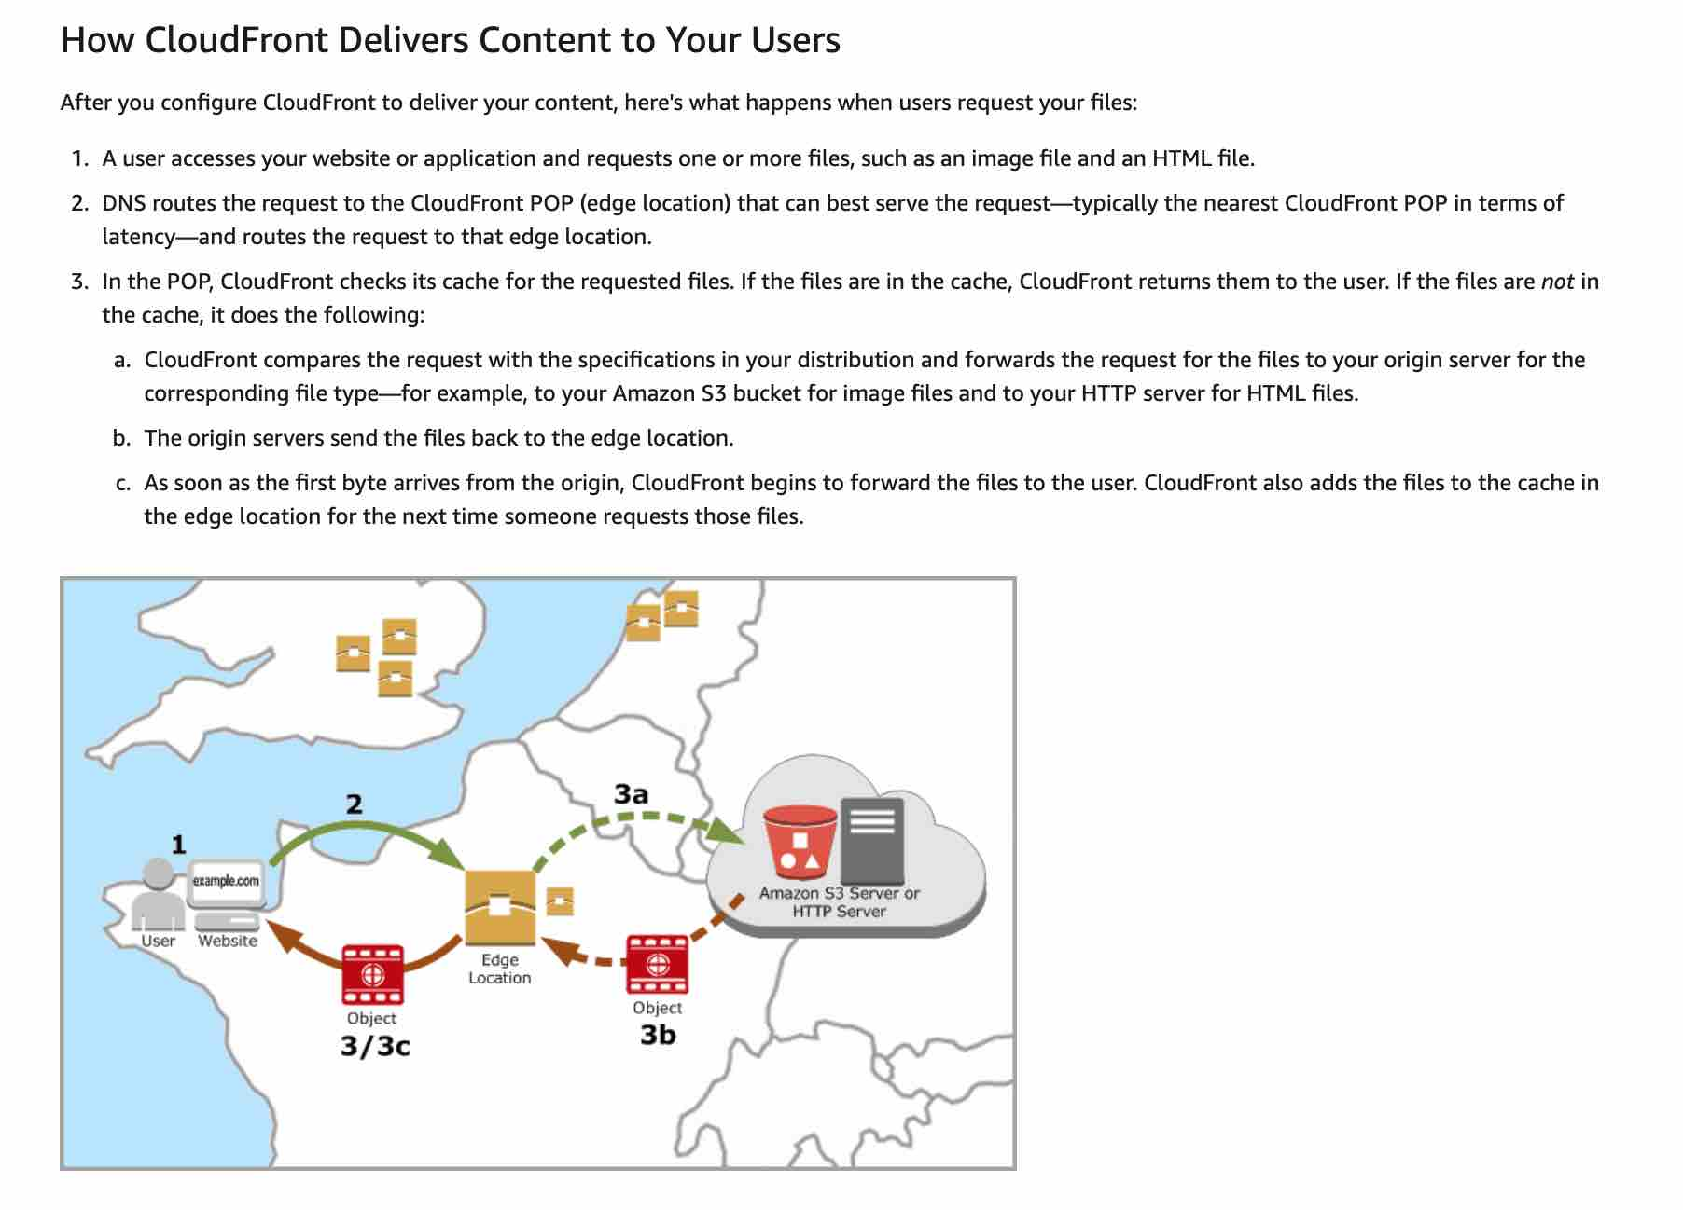
via-https://docs.aws.amazon.com/AmazonCloudFront/latest/DeveloperGuide/HowCloudFrontWorks.html

Opções incorretas:

c. Ativos de comércio eletrônico, como fotos de produtos
d. Vídeos gerados pelo usuário
e. Conteúdo estático, como folhas de estilo, arquivos JavaScript

O seguinte tipo de conteúdo flui pelos caches de borda regionais - conteúdo gerado pelo usuário, como vídeo, fotos ou arte; ativos de e-commerce, como fotos e vídeos de produtos, e conteúdo estático, como folhas de estilo, arquivos JavaScript. Portanto, essas três opções não estão corretas.
Referência:

https://docs.aws.amazon.com/AmazonCloudFront/latest/DeveloperGuide/HowCloudFrontWorks.html

Domínio
Projetar Arquiteturas Seguras

